«Шлюзовые камеры на Земле и в космосе»
Цель работы: провести сравнение принципа работы судоходного шлюза на Земле и атмосферного шлюза на космическом корабле в открытом космосе, а также изготовить макеты судоходного и атмосферного шлюзов.

Актуальность. Шлюзы имеют достаточно широкое применение. Энергию падающей воды используют, по сей день, поэтому гидроэлектростанции обычно строят на реках, сооружая плотины и водохранилища. В этом случае, шлюзы применяются, чтобы осуществлять судоходство. Изобретение атмосферного шлюза дает возможности выходить в открытый космос, снижая риски, возникающие в связи с перепадами давления
Гипотеза. В принципе работы судоходного и атмосферного шлюзов существует сходство.
Первый выход человека в открытый космос
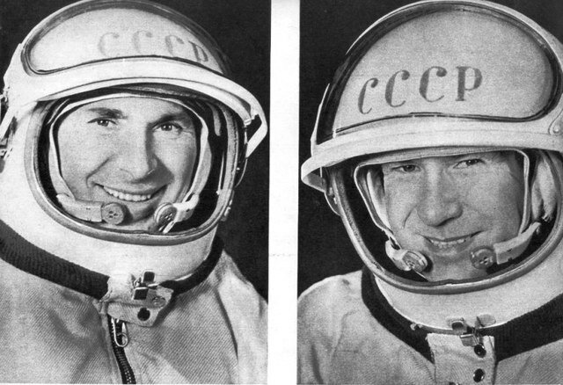
18 марта 1965 года в 10:00 по московскому времени с космодрома Байконур состоялся запуск космического корабля «Восход-2», во время полёта которого впервые в истории человек вышел в открытый космос.
Экипаж Восхода-2 - Павел Беляев и Алексей Леонов
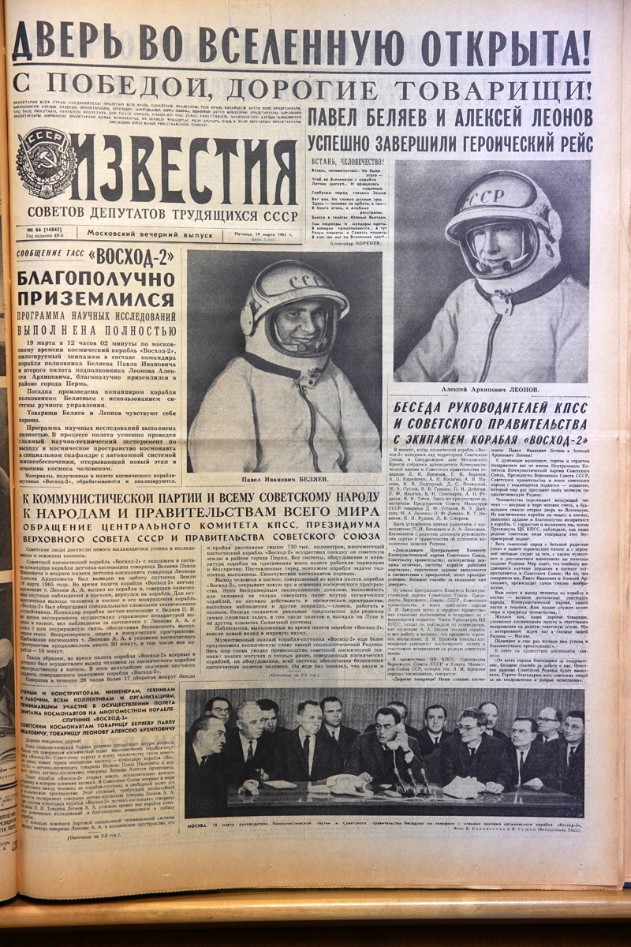
На первом витке полёта была надута шлюзовая камера. А уже на втором витке начался выход в открытый космос.
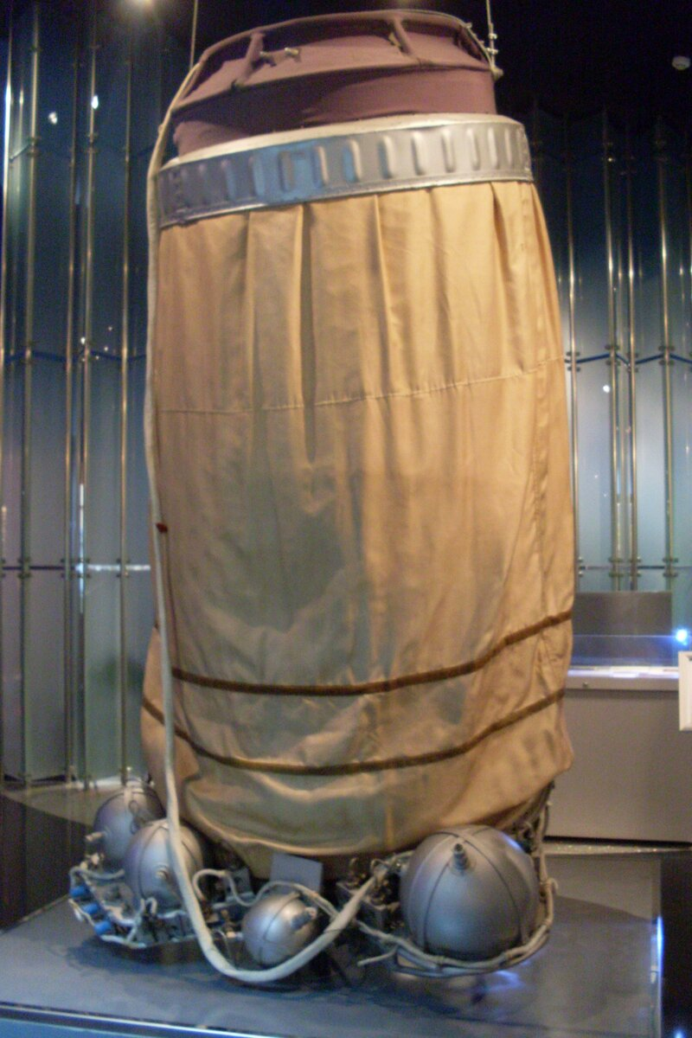
В 11:34:51 Леонов отправился в безвоздушное космическое пространство. В этот момент Беляев передал сообщение на Землю: «Человек вышел в космическое пространство! Человек вышел в космическое пространство! Находится в свободном плавании!»
В свободном полёте Леонов находился 12 минут и 9 секунд.

Судоходный шлюз | Атмосферный шлюз (шлюзовая камера)
Судоходный шлюз - гидротехническое сооружение на водных путях для обеспечения перехода судов на плаву из одного водного объекта (бьефа) в другой с различными уровнями воды в них с помощью наполнения или опорожнения камеры c выравниванием в ней уровня воды с уровнем верхнего или нижнего бьефов  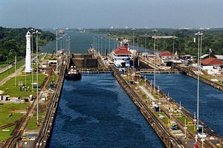 Шлюзы Панамского канала | 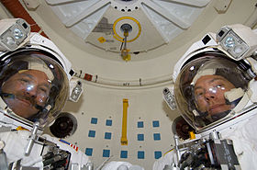  Атмосферный шлюз (шлюзовая камера) - герметизируемое устройство или сооружение, позволяющее сообщение между зонами с разным давлением, разным газовым составом атмосферы по обе стороны устройства, в том числе и в случае с разными агрегатными состояниями вещества, как, например, в случае шлюзовых устройств на подводных аппаратах.  Астронавты в скафандрах перед выходом через Атмосферный шлюз в ходе миссии STS-125
Из истории создания первого шлюза
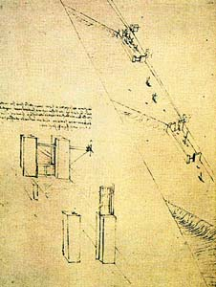  1.Первый судоходный шлюз, которым осуществлялось попеременное выравнивание уровня воды, был изобретен в Китае  в X в. инженером Цяо Вэйю при строительстве Великого канала Китая. ^{[ 2]}  2. В рукописях Леонардо да Винчи были найдены рисунки, датируемые 1497 годом.  Канал со шлюзами. ^{[ 1]} | 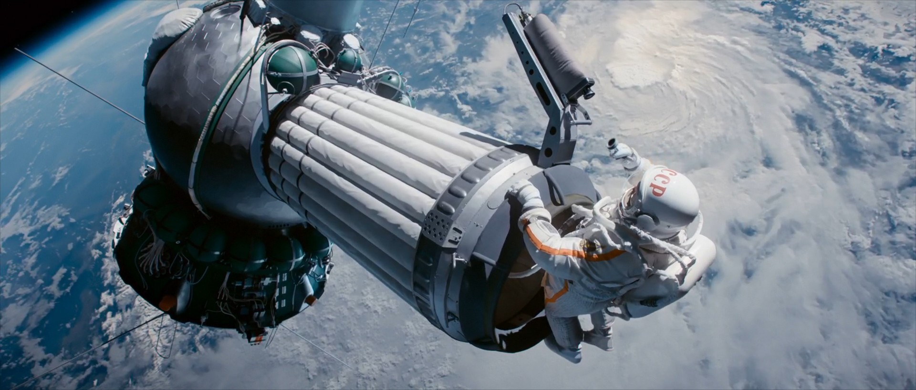  К началу 1964 года, когда возникло конкретное предложение осуществить выход в космос из корабля Восход – 2. Специалистами Конструкторского бюро «Звезда», которое в январе 1964 года возглавил Главный конструктор Г.И. Северин, была предложена схема шлюзовой камеры с мягкой надувной оболочкой.
Принцип работы^{[ 4]}
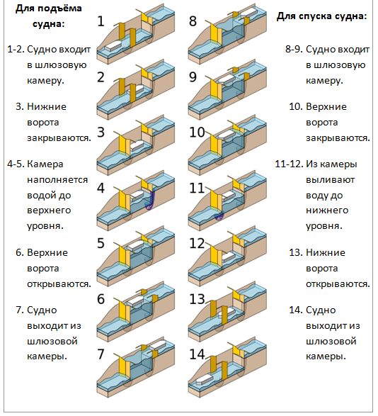 | А- наполнение шлюза воздухом  Б- выход космонавта в шлюз (люк открыт)  В- выпуск воздуха из шлюза наружу (люк закрыт)  Г- выход космонавта в космос при открытом наружном люке  Д- отделение шлюза от кабины  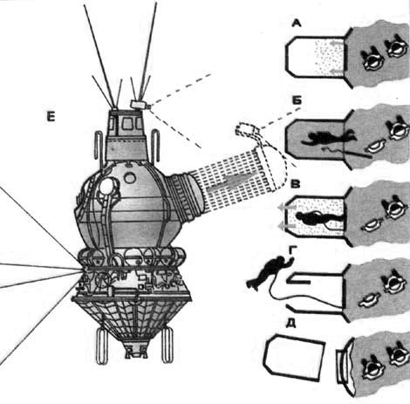

Практическая часть
Изготовление макетов шлюзовых камер
Судоходный шлюз | Атмосферный шлюз  (шлюзовая камера)
Материалы. Изготовление макетов
Картон, цветная бумага, клей, металлические спицы  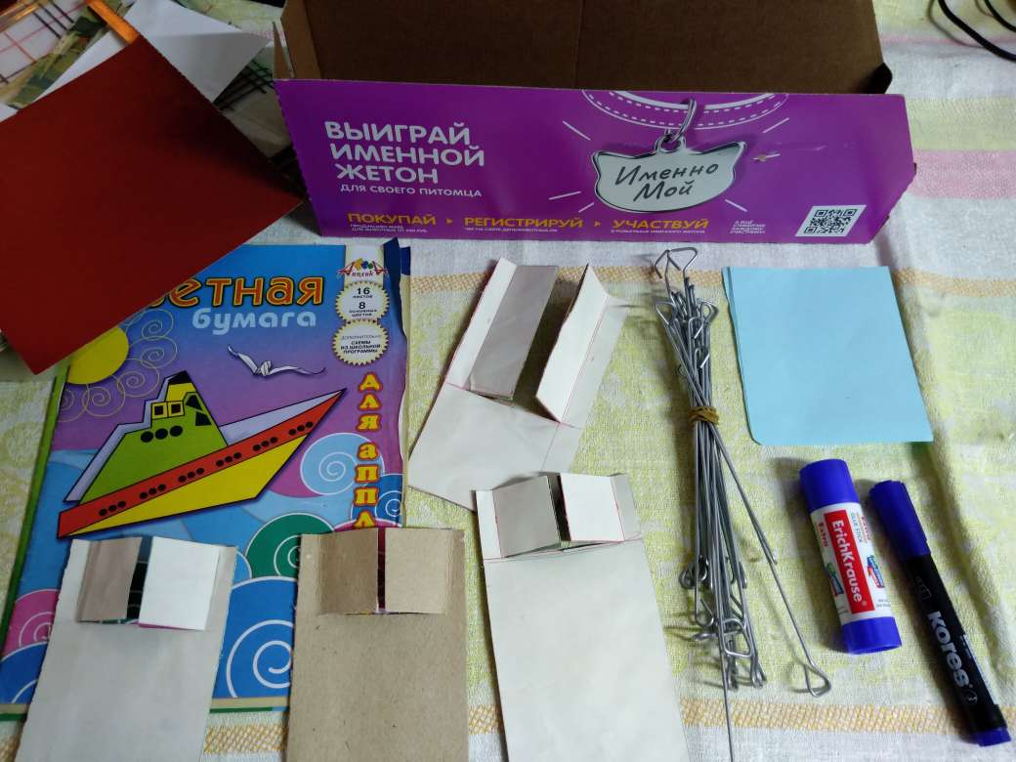 | Картон, газета, клей ПВА, пластилин,  детали Лего, пуговицы, проволока, нитки, краска спрей  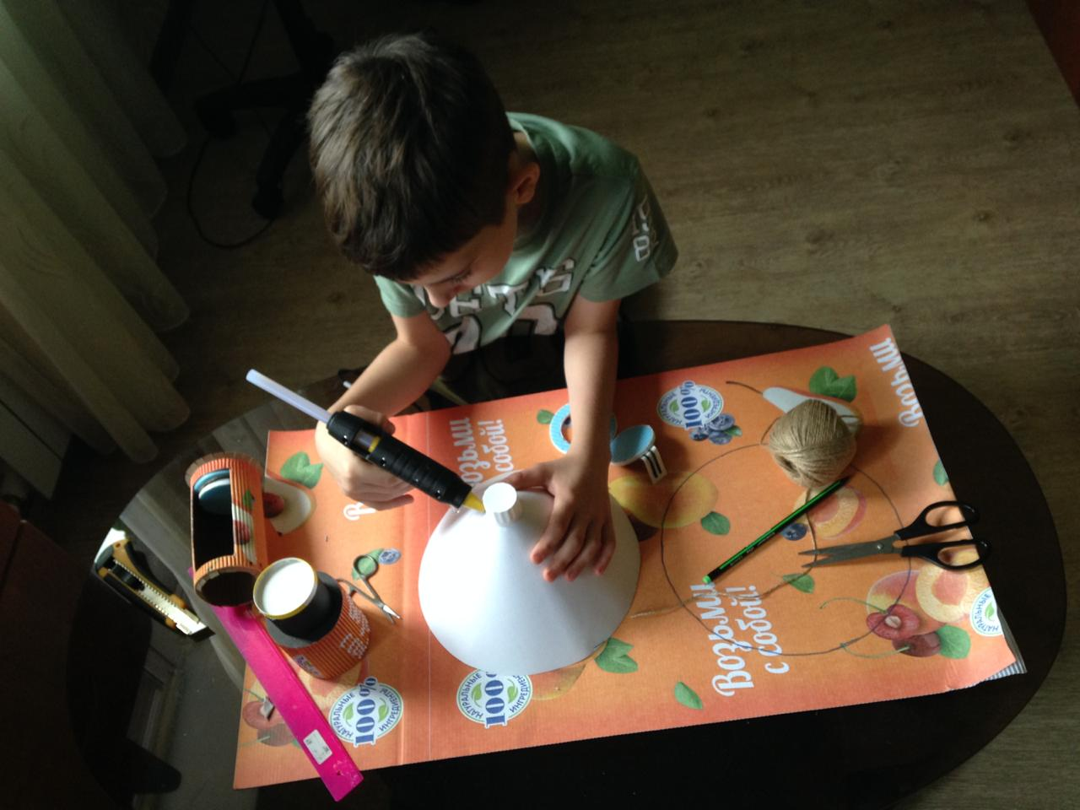
Размеры и масштаб
Шлюз №21 Жигулевской ГЭС на реке Волга. Шлюзовая камера железобетонной конструкции: длина камеры шлюза — 281 м , ширина — 29 м , глубина — 5,1 м.  Длина шлюзовой камеры макета выполнены в масштабе примерно 1:2500 | Размеры шлюзовой камеры космического корабля «Восход-2»: внутренний диаметр в надутом состоянии — 1 метр, длина — 2,5м, внешний диаметр — 1,2 метра.  Размеры шлюзовой камеры макета выполнены в масштабе примерно 1:17
Макеты
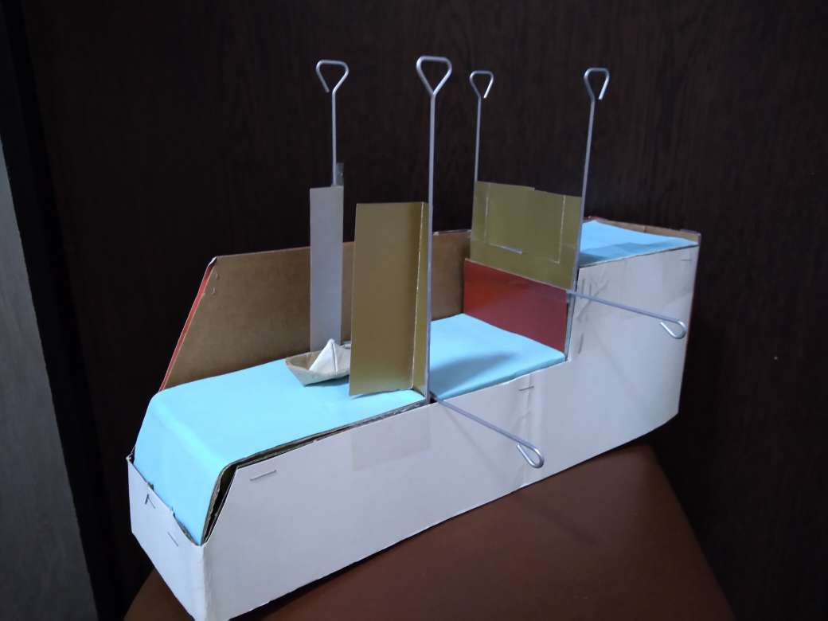  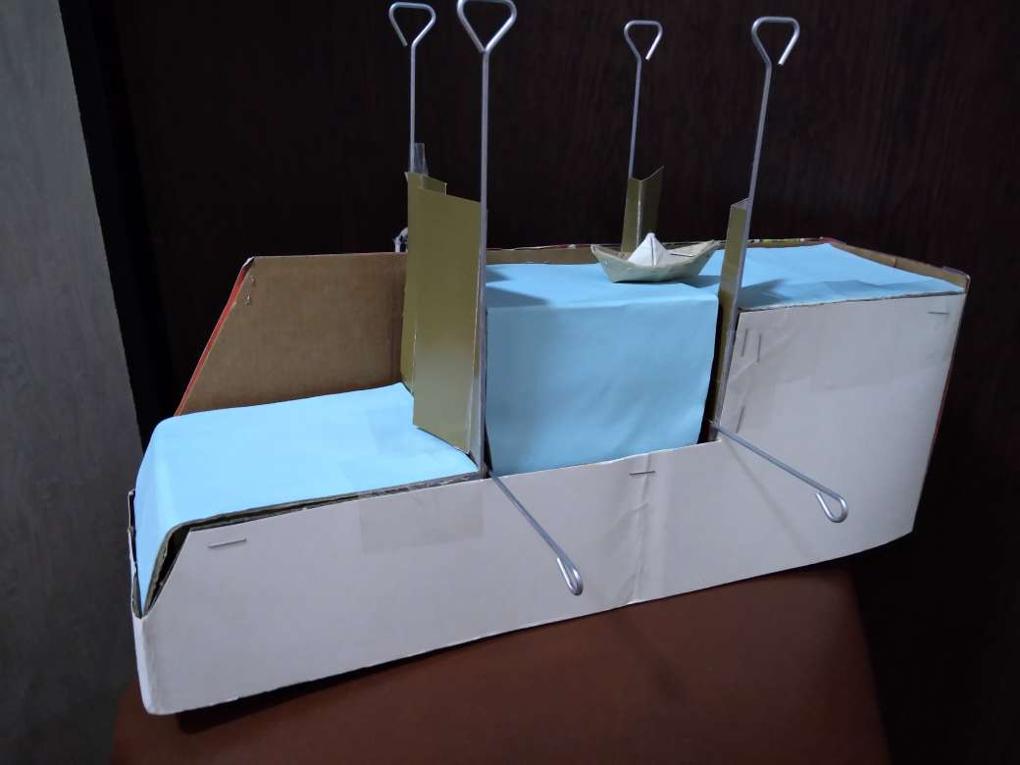 | 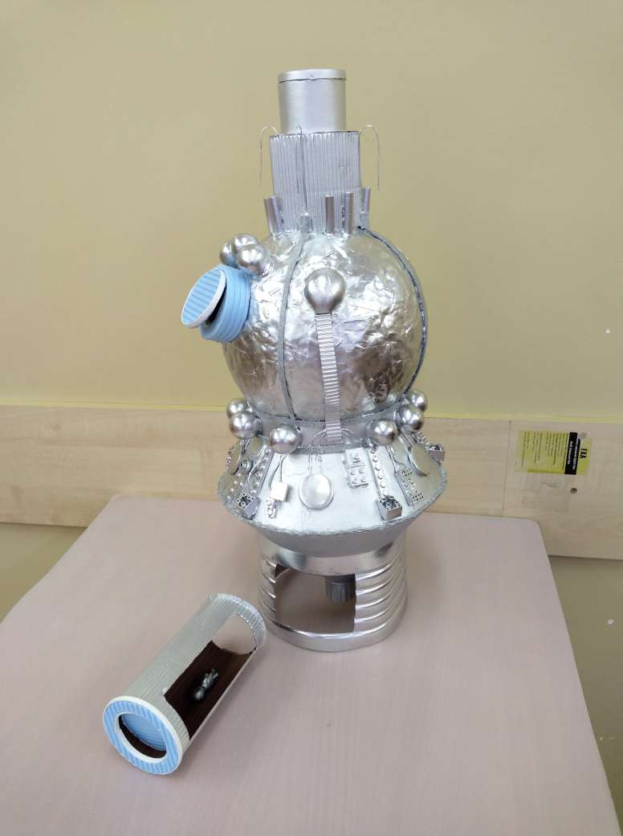  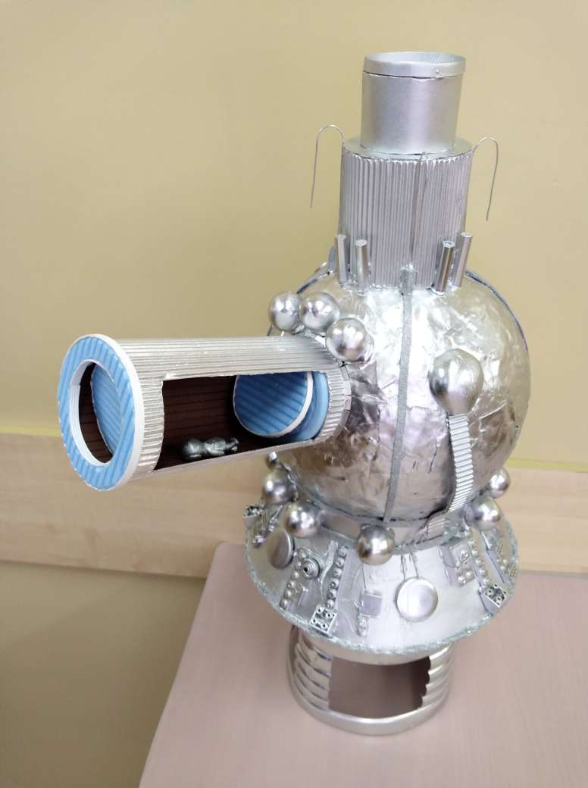
При помощи макетов можно объяснить устройство и принцип работы шлюзовых камер
Вывод
Проведено сравнение принципа работы судоходного шлюза на Земле и атмосферного шлюза на космическом корабле в открытом космосе, а также изготовлены макеты судоходного и атмосферного шлюзов. Установлено, что в принципе работы судоходного и атмосферного шлюзов существует сходство. Шлюз является связующим звеном между водоемами разного уровня или участками с разным давлением. Если в речном/морском/ремонтном шлюзе меняется уровень воды, то в космическом – уровень давления. Оба шлюза обеспечивают безопасный переход. На процесс шлюзования требуется время. Обе конструкции должны быть герметичны.
Литература
. А.В.Перышкин « Физика 7». Москва. Дрофа-2016

